**Estudiantes:** Kevin Malitaxi, Marlon García, Danny Acosta, Martín Cáceres.

**Fecha de entrega:** 12/11/2020

**Tema:** Realizar la métrica del su software mediante el método COCOMO y COCOMO II.

**Paralelo:** “B”

**Tema del Proyecto:** Creación de un software que permita automatizar los procesos de: Facturación y generación de proformas en beneficio a los empleados dentro del vivero “Katherine” en la Parroquia de Nayón – Quito. (EasyFactVivKat).

**Requerimientos Funcionales:**

|  |  |
| --- | --- |
| **Identificación del requerimiento:** | RF01 |
| **Nombre del Requerimiento:** | Registro de Usuario |
| **Características:** | Ingresar al sistema el usuario principal para el uso del software |
| **Descripción del requerimiento:** | Ventana principal del Login donde el usuario se registra para poder ingresar a todas las funciones del programa. |
| **Requerimiento NO funcional:** | * RNF01 * RNF02 * RNF05 * RNF08 |
| **Prioridad del requerimiento:**  Medio. | |

|  |  |
| --- | --- |
| **Identificación del requerimiento:** | RF02 |
| **Nombre del Requerimiento:** | Ingreso de Cliente |
| **Características:** | Ingresar al sistema los datos del cliente. |
| **Descripción del requerimiento:** | Ventana la cual nos permite digitar los datos del cliente para luego generar la factura. |
| **Requerimiento NO funcional:** | * RNF01 * RNF02 |
| **Prioridad del requerimiento:**  Medio | |

|  |  |
| --- | --- |
| **Identificación del requerimiento:** | RF03 |
| **Nombre del Requerimiento:** | Modificar datos de un Cliente |
| **Características:** | Corregir o actualizar datos de un cliente. |
| **Descripción del requerimiento:** | Ventana la cual nos permite corregir datos erróneos previamente ingresados del cliente, o modificar datos como dirección o teléfono del cliente en el caso de que el mismo solicite un cambio. |
| **Requerimiento NO funcional:** | * RNF01 * RNF02 |
| **Prioridad del requerimiento:**  Medio | |

|  |  |
| --- | --- |
| **Identificación del requerimiento:** | RF04 |
| **Nombre del Requerimiento:** | Eliminar un Cliente |
| **Características:** | Borrar datos de un cliente ingresado al sistema. |
| **Descripción del requerimiento:** | Ventana la cual nos permite eliminar totalmente a un cliente previamente ingresado al sistema. |
| **Requerimiento NO funcional:** | * RNF01 * RNF02 |
| **Prioridad del requerimiento:**  Medio. | |

|  |  |
| --- | --- |
| **Identificación del requerimiento:** | RF05 |
| **Nombre del Requerimiento:** | Busqueda de un Cliente |
| **Características:** | Busqueda de un cliente determinado |
| **Descripción del requerimiento:** | Ventana con una lupa, la cual nos permite buscar un cliente por nombre o por número de cedula. |
| **Requerimiento NO funcional:** | * RNF01 * RNF02 |
| **Prioridad del requerimiento:**  Medio. | |

|  |  |
| --- | --- |
| **Identificación del requerimiento:** | RF06 |
| **Nombre del Requerimiento:** | Busqueda de Producto |
| **Características:** | Busqueda de un producto determinado. |
| **Descripción del requerimiento:** | Ventana con una lupa, la cual nos permite buscar un producto por las iniciales del mismo o nombre completo del producto. |
| **Requerimiento NO funcional:** | * RNF01 * RNF02 |
| **Prioridad del requerimiento:**  Medio. | |

|  |  |
| --- | --- |
| **Identificación del requerimiento:** | RF07 |
| **Nombre del Requerimiento:** | Ingreso de Venta |
| **Características:** | Ingresar al sistema los productos que se van a vender. |
| **Descripción del requerimiento:** | Tabla donde se visualiza todos los productos disponibles en el negocio, (Stock). |
| **Requerimiento NO funcional:** | * RNF01 * RNF02 |
| **Prioridad del requerimiento:**  Medio. | |

|  |  |
| --- | --- |
| **Identificación del requerimiento:** | RF08 |
| **Nombre del Requerimiento:** | Ingreso de Empleado |
| **Características:** | Ingresar los datos personales del empleado |
| **Descripción del requerimiento:** | Ventana donde se ingresa los datos de un empleado para luego poder generar su rol de pago. |
| **Requerimiento NO funcional:** | * RNF01 * RNF02 |
| **Prioridad del requerimiento:**  Medio. | |

|  |  |
| --- | --- |
| **Identificación del requerimiento:** | RF09 |
| **Nombre del Requerimiento:** | Generación de Factura |
| **Características:** | Ingresar al sistema el cliente y venta |
| **Descripción del requerimiento:** | Documento donde se detallara los datos personales del cliente y la especificación de los productos que compró. |
| **Requerimiento NO funcional:** | * RNF01 * RNF02 |
| **Prioridad del requerimiento:**  Alta | |

|  |  |
| --- | --- |
| **Identificación del requerimiento:** | RF10 |
| **Nombre del Requerimiento:** | Generación de Proforma |
| **Características:** | Ingresar al sistema el cliente y productos. |
| **Descripción del requerimiento:** | Documento donde se detallara los datos personales del cliente y la especificación de los productos que se va a utilizar para un mantenimiento requerido. |
| **Requerimiento NO funcional:** | * RNF01 * RNF02 |
| **Prioridad del requerimiento:**  Alta | |

|  |  |
| --- | --- |
| **Identificación del requerimiento:** | RF11 |
| **Nombre del Requerimiento:** | Registro de Forma de Pago |
| **Características:** | Ingresar al sistema método de pago del cliente (Efectivo, Transferencia). |
| **Descripción del requerimiento:** | Opcion del Software en el cual se ingresa la forma de pago del cliente al adquirir el producto dentro del negocio. |
| **Requerimiento NO funcional:** | * RNF01 * RNF02 |
| **Prioridad del requerimiento:**  Alta | |

**Requerimientos No Funcionales.**

|  |  |
| --- | --- |
| **Identificación del requerimiento:** | RNF01 |
| **Nombre del Requerimiento:** | Interfaz del sistema. |
| **Características:** | El sistema debe ser de uso sencillo para el usuario, es decir, máximo tres clics y obtener lo que se desea. |
| **Descripción del requerimiento:** | El sistema debe tener una interfaz de uso intuitiva y sencilla. |
| **Prioridad del requerimiento:**  Alta | |

|  |  |
| --- | --- |
| **Identificación del requerimiento:** | RNF02 |
| **Nombre del Requerimiento:** | Confiabilidad continua del sistema |
| **Características:** | El sistema debe usable todo el tiempo, las 24 horas los 7 días de la semana, y en caso de que se llegará a caer el sistema, al momento de reiniciar toda la información seguirá intacta. |
| **Descripción del requerimiento:** | El sistema debe poseer un tiempo determinado máximo de 10 minutos en volver a función en el caso de que existan fallos. |
| **Prioridad del requerimiento:**  Alta | |

|  |  |
| --- | --- |
| **Identificación del requerimiento:** | RNF03 |
| **Nombre del Requerimiento:** | Nivel del usuario |
| **Características:** | El acceso a la información se verá restringido dependiendo del nivel o el cargo del usuario |
| **Descripción del requerimiento:** | Permisos a una determinada información por parte del dueño del negocio y empleados. |
| **Prioridad del requerimiento:**  Medio. | |

|  |  |
| --- | --- |
| **Identificación del requerimiento:** | RNF04 |
| **Nombre del Requerimiento:** | Desempeño |
| **Características:** | El sistema deberá trabajar a su máxima capacidad, con el más bajo promedio de fallos, además de poder soportar diferentes acciones a la vez e incluso varios usuarios al mismo tiempo. |
| **Descripción del requerimiento:** | El sistema contara con eficiencia y eficacia las diversas tareas solicitadas por los usuarios. |
| **Prioridad del requerimiento:**  Alta | |

|  |  |
| --- | --- |
| **Identificación del requerimiento:** | RNF05 |
| **Nombre del Requerimiento:** | Mantenimiento |
| **Características:** | El sistema contará con los manuales de instalación y de usuario, en caso de que algo falle y se requiera hacer un mantenimiento, además el sistema tendrá un backup de la información para cuando se realice este proceso. |
| **Descripción del requerimiento:** | El sistema contara con un tiempo estimado de 6 meses para realizar un mantenimiento a fondo, en caso de existir leves fallos en menos tiempo se podrá realizar un mantenimiento sencillo para que el sistema funcione correctamente. |
| **Prioridad del requerimiento:**  Medio. | |

|  |  |
| --- | --- |
| **Identificación del requerimiento:** | RNF06 |
| **Nombre del Requerimiento:** | Conexión a Internet |
| **Características:** | El sistema funcionara de manera más óptima dependiendo del tipo de conexión a internet que se disponga, es decir a mayor velocidad de internet mayor será el rendimiento del sistema para poder consultar datos o ingresar nuevos datos etc. |
| **Descripción del requerimiento:** | La conexión a internet es de manera necesaria e indispensable para el sistema ya que sin la misma no se podrá acceder a ningún tipo de dato que se desee consultar dentro del negocio “Vivero”. |
| **Prioridad del requerimiento:**  Alta | |

|  |  |
| --- | --- |
| **Identificación del requerimiento:** | RNF07 |
| **Nombre del Requerimiento:** | Tipo de Impresora |
| **Características:** | El sistema tras realizar una venta siempre generara una factura el tipo de impresora será de gran utilidad, ya sea para mejorar el tipo de impresión, tiempo y presentación al momento de generar la factura. |
| **Descripción del requerimiento:** | El sistema debe tener una óptima impresora para la emisión de facturas en cuanto se refiere a tiempo e información. |
| **Prioridad del requerimiento:**  Medio | |

|  |  |
| --- | --- |
| **Identificación del requerimiento:** | RNF08 |
| **Nombre del Requerimiento:** | Arquitectura |
| **Características:** | El sistema debe ser especificado en cuanto a que funciones ofrece al usuario. |
| **Descripción del requerimiento:** | El sistema será desarrollado en Windows 10 y será compatible con verisones anteriores de Windows 7 y 8. |
| **Prioridad del requerimiento:**  Alta | |

|  |  |
| --- | --- |
| **Identificación del requerimiento:** | RNF09 |
| **Nombre del Requerimiento:** | Seguridad |
| **Características:** | El sistema deberá tener diversas claves de acceso de pendiendo del usuario del sistema. |
| **Descripción del requerimiento:** | El sistema guarda las contraseñas de todos los usuarios de manera que se protege la integridad de ciertos datos que son restringidos para ciertos usuarios. |
| **Prioridad del requerimiento:**  Alta | |

|  |  |
| --- | --- |
| **Identificación del requerimiento:** | RNF10 |
| **Nombre del Requerimiento:** | Portabilidad |
| **Características:** | El sistema tendrá la capacidad de poder instalarse en todo tipo de sistemas operativos ya sea este libre o de paga. |
| **Descripción del requerimiento:** | El sistema podrá ser instalado en cualquier tipo de sistema operativo sin restricción alguna (Windows). |
| **Prioridad del requerimiento:**  Alta | |

|  |  |
| --- | --- |
| **Identificación del requerimiento:** | RNF11 |
| **Nombre del Requerimiento:** | Compatibilidad |
| **Características:** | El sistema debe ser compatible con todo tipo de sistema operativo que se vaya a usar. |
| **Descripción del requerimiento:** | El sistema se instalara sin ningún problema en todo tipo de: Windows. |
| **Prioridad del requerimiento:**  Alta | |

**Metricas de Software Método Punto Función**

|  |  |  |  |  |  |  |  |  |  |
| --- | --- | --- | --- | --- | --- | --- | --- | --- | --- |
| **ID** | | **Requerimiento** | | **Tipo** | | **Complejidad** | | |  |
| RF01 | | Registrar Factura (N° Factura, Nombre Empleado, Fecha , Datos Cliente, Observaciones) | | EI | | 4 | | PF |  |
| RF02 | | Registrar Proforma (N° Proforma, Nombre Empleado, Fecha, Datos Cliente, Observaciones) | | EI | | 4 | | PF |  |
| RF03 | | Actualizar Factura (N° Factura, Fecha, datos cliente, observaciones) | | EI | | 4 | | PF |  |
| RF04 | | Actualizar Proforma (N° Factura, Fecha, datos cliente, observaciones) | | EI | | 4 | | PF |  |
| RF05 | | Buscar Factura (N° Factura, Empleado y Fecha) | | EQ | | 4 | | PF |  |
| RF06 | | Eliminar Factura (N° Factura, Empleado y Fecha) | | EI | | 3 | | PF |  |
| RF07 | | Buscar Proforma (N° Proforma, Empleado y Fecha) | | EQ | | 4 | | PF |  |
| RF08 | | Eliminar Proforma (N° Proforma, Empleado y Fecha) | | EI | | 3 | | PF |  |
| RF09 | | Registrar Cliente (Cédula, Nombre, Teléfono, Email y Dirección) | | EI | | 4 | | PF |  |
| RF10 | | Actualizar Cliente (Cédula, Nombre, Teléfono, Email y Dirección) | | EI | | 4 | | PF |  |
| RF11 | | Buscar Cliente (Cédula, Nombre, Teléfono, Email y Dirección) | | EQ | | 4 | | PF |  |
| RF12 | | Eliminar Cliente (Cédula, Nombre, Teléfono, Email y Dirección) | | EI | | 3 | | PF |  |
| RF13 | | Registrar Empleado (Cédula, Nombre, Teléfono, Email, Direccion y Fecha de Ingreso) | | EI | | 4 | | PF |  |
| RF14 | | Actualizar Empleado (Cédula, Nombre, Teléfono, Email, Direccion y Fecha de Ingreso) | | EI | | 4 | | PF |  |
| RF15 | | Buscar Empleado (Cédula, Nombre, Teléfono, Email, Direccion y Fecha de Ingreso) | | EQ | | 4 | | PF |  |
| RF16 | | Eliminar Empleado (Cédula, Nombre, Teléfono, Email, Direccion y Fecha de Ingreso) | | EI | | 3 | | PF |  |
| RF17 | | Registro en Proforma el Tipo de Trabajo (Tipo, Descripción) | | EI | | 3 | | PF |  |
| RF18 | | Actualizar en Proforma Tipo de Trabajo (Tipo, Descripción) | | EI | | 3 | | PF |  |
| RF19 | | Buscar en Proforma Tipo de Trabajo (Tipo, Descripción) | | EQ | | 3 | | PF |  |
| RF20 | | Eliminar en Proforma Tipo de Trabajo (Tipo, Descripción) | | EI | | 3 | | PF |  |
| RF21 | | Registrar Producto (Nombre, Tipo, Stock y Precio ) | | EI | | 4 | | PF |  |
| RF22 | | Actualizar Producto (Stock y Precio) | | EI | | 4 | | PF |  |
| RF23 | | Buscar Producto (Nombre, Tipo, Stock y Precio ) | | EQ | | 4 | | PF |  |
| RF24 | | Eliminar Producto (Nombre, Tipo, Stock y Precio ) | | EI | | 4 | | PF |  |
| RF25 | | Registrar Formas de Pago | | EI | | 6 | | PF |  |
| RF26 | | Actualizar Formas de Pago | | EI | | 6 | | PF |  |
| RF27 | | Buscar Formas de Pago | | EQ | | 6 | | PF |  |
| RF28 | | Eliminar Formas de Pago | | EI | | 4 | | PF |  |
| RF29 | | Tabla Factura | | ILF | | 10 | | PF |  |
| RF30 | | Tabla Proforma | | ILF | | 10 | | PF |  |
| RF31 | | Tabla Cliente | | ILF | | 10 | | PF |  |
| RF32 | | Tabla Empleados | | ILF | | 10 | | PF |  |
| RF33 | | Tabla Productos | | ILF | | 15 | | PF |  |
| RF34 | | Tabla Formas de pago | | ILF | | 15 | | PF |  |
| RF35 | | Tabla Detalle Proforma | | ILF | | 15 | | PF |  |
| RF36 | | Tabla Detalle Factura | | ILF | | 15 | | PF |  |
|  | |  | | **PFSA** | | **210** | | **PF** |  |
|  | |  | |  | |  | | |  |
| **Factor de Ajuste** | | **Puntaje** | |  | |
| Comunicación de datos | | 4 | |  | |
| Procesamiento distribuido | | 5 | |  | |
| Objetivos de rendimiento | | 3 | |  | |
| Configuración del equipamiento | | 2 | |  | |
| Tasa de transacciones | | 2 | |  | |
| Entrada de datos en línea | | 5 | |  | |
| Interfase con el usuario | | 4 | |  | |
| Actualización en línea | | 4 | |  | |
| Procesamiento complejo | | 1 | |  | |
| Reusabilidad del Código | | 4 | |  | |
| Facilidad de implementación | | 2 | |  | |
| Facilidad de operación | | 2 | |  | |
| Instalaciones Múltiples | | 0 | |  | |
| Facilidad de cambios | | 2 | |  | |
| **Factor de Ajuste** | | **40** | |  | |

|  |  |  |  |
| --- | --- | --- | --- |
|  |  |  |  |
|  | PFSA | 210 |  |
|  | Factor de Ajuste | 40 |  |
|  | **PFA** | **220,5** | **221** |
|  |  |  |  |
|  |  |  |  |
|  | PFA | 221 |  |
|  | Horas PF Promedio Lenguaje 4ta Generación | 8 |  |
|  | **H/H** | **1768** |  |

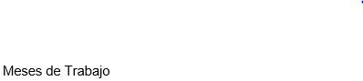

|  |  |  |
| --- | --- | --- |
|  | H/H | 1768 |
|  | Desarrolladores | 4 |
|  | **Horas** | **442** |
|  | **Días** | **88,4** |
|  | **Meses** | **4,42** |

|  |  |
| --- | --- |
| Sueldos | $ 380,00 |
| Otros | $1000,00 |
| **Costo** | **7718,40** |

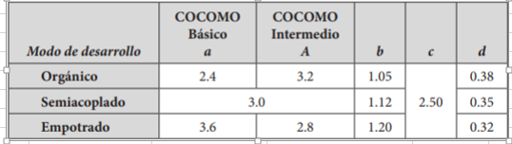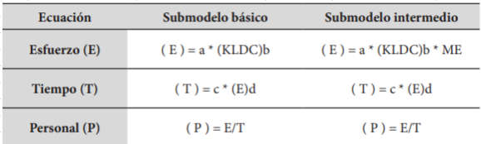**Métricas de Software Método COCOMO**

En base a las tablas que se muestran a continuación, las cantidades que usaremos para nuestro proyecto es el Modelo Empotrado ya que se estima que las líneas de código que se van usar oscilan entre 300 a 500 KDC.

|  |  |  |
| --- | --- | --- |
| **MODELO COCOMO I EMPOTRADO** | | |
| **Ecuación** | | **Submodelo Intermedio** |
| **Esfuerzo (E)** | **( E ) = a * (KLDC)b * ME** | $$=2,8 *{\left(500\right)}^{1,20}*1,15$$ $$= 2,8 *1732,86*1.15$$ $$=5579,80$$ |
| **Tiempo (T)** | **(T) = c * ( E )d** | $$= 2,50 *(5579,80)*0.32$$ $$= 446,38$$ |
| **Personal (P)** | **(P) = E/T** | $$= 5579,80/446,38$$ $$= 12,50$$ |

**Métricas de Software Método COCOMO II}**

Captura de Pantalla de la herramienta online que se proporcionó en clases.

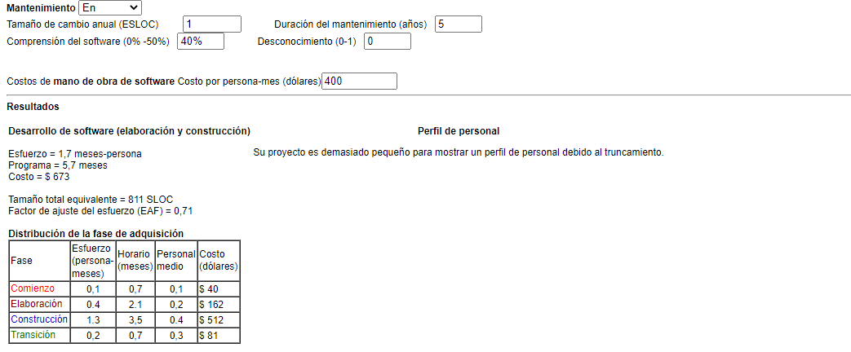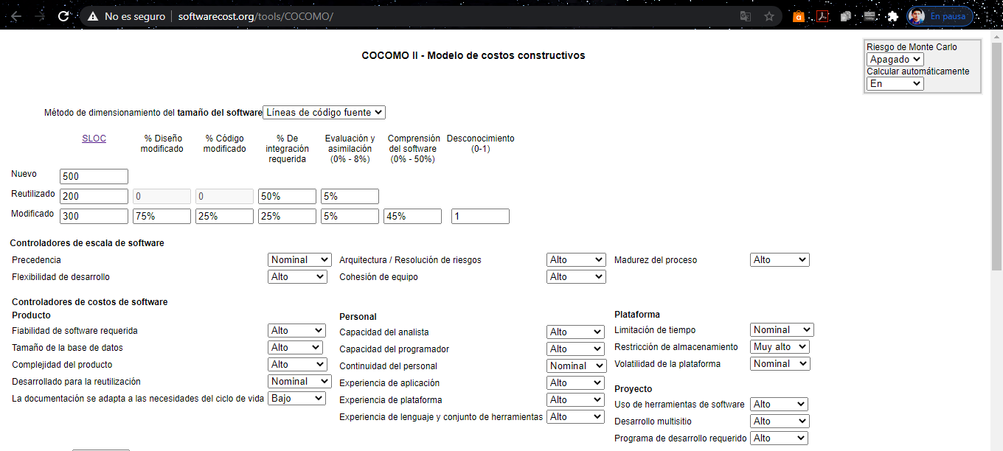

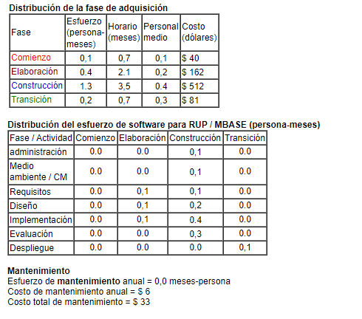

|  |  |  |  |  |  |
| --- | --- | --- | --- | --- | --- |
| **CONTROL DE VERSIONES** | | | | | |
| ***Versión*** | ***Hecha por*** | ***Revisada por*** | ***Aprobada por*** | ***Fecha*** | ***Motivo*** |
| 1.0 | KM | JL | JL | 14/11/2020 | Versión Original |

*ACTA DE CONSTITUCIÓN DEL PROYECTO*

|  |  |
| --- | --- |
| **Nombre del Proyecto** | **Siglas del Proyecto** |
| Implementación de un software que permita automatizar los procesos de: Facturación y generación de proformas en beneficio a los empleados dentro del vivero “Katherine” en la Parroquia de Nayón - Quito. | **EASYFACTVIVKAT** |

|  |  |  |  |  |  |  |  |  |
| --- | --- | --- | --- | --- | --- | --- | --- | --- |
| **Finalidad del Proyecto:** | | | | | | | | |
| Crear un software de facturación y generación de proformas del Vivero “Katherine”, que permita mejorar los tiempos y servicios ofrecidos a sus clientes, buscando un avance y organización en el área administrativa con respecto a ventas. | | | | | | | | |
| **Objetivos del Proyecto:** | | | | | | | | |
| **Concepto** | | | **Objetivos** | | | | **Criterio de éxito** | |
| ***1. Alcance*** | | | Cumplir con la elaboración de los siguientes entregables: Software de facturación y generación de proformas. | | | | Aprobación de todos los entregables por parte del cliente. | |
| ***2. Cronograma*** | | | Concluir el proyecto en los tiempos solicitados por el cliente. | | | | Terminar el proyecto en 6 semanas del 16 de octubre hasta el 27 de noviembre del 2020. | |
| ***3. Costo*** | | | Cumplir con la estimación de costos que se realizó posterior a la toma de requerimientos, en cuanto a total de programadores, sueldos entre otros, usando el método de punto de función para la métrica de estimación de este software. | | | | **$7.718,40** | |
| **Definición de Requisitos del Proyecto:** | | | | | | | | |
| 1. *El patrocinador Universidad Israel, tiene el siguiente requisito:*   *Cumplir con las 120 horas de trabajo, los tiempos y acuerdos presentados en la propuesta de elaboración del proyecto.* | | | | | | | | |
| 1. El Cliente (Vivero Katherine), tiene los siguientes requisitos:   Realizar capacitación del software que se va a entregar.  El desarrollo del software sea lo más básico e intuitivo posible.  Entregar una ficha de asistencia de control de las actividades realizadas durante la elaboración del proyecto. | | | | | | | | |
|  | | | | | | | | |
| **Descripción General del Proyecto, Límites y Entregables Clave:** | | | | | | | | |
| Negocio familiar que es atendido por 6 personas, Ubicado en la parroquia de Nayón, 25 años en el mercado dedicado a la comercialización y producción de variedad de plantas: Medicinales, ornamentales y frutales. Diseño y mantenimiento de jardines, instalación de césped, elaboración de Miel y sus derivados para la venta al por mayor y menor. | | | | | | | | |
| El software comercial para el vivero “Katherin” será un sistema de facturación y generador de proformas que facilite y agilice el desempeño en el proceso de ventas en el negocio para brindar un mejor servicio, rápido y oportuno a sus clientes. La opción de generador de rol de pagos para los empleados, es el de presentar un documento con los datos y detallando cuanto se le debe remunera al mismo, para el bienestar y confiabilidad de todos sus empleados al momento de solicitar el pago de sus servicios al dueño del vivero. En beneficio a los empleados dentro del vivero, que permita facilitar los procesos comerciales y así mismo identificar los clientes frecuentes del negocio, a partir de eso poder crear estrategias de ventas.  El software será un sistema independiente, ya que el vivero actualmente no cuenta con ningún tipo de sistema alguno para el manejo de las labores que desempeña.  El uso de ventanas intuitivas para el uso del software permitirá a los dueños y empleados un mejor manejo de datos al momento de las actividades comerciales del negocio.  El dueño podrá evaluar los resultados de las ventas generadas en un tiempo específico y determinar las falencias que se están dando dentro del proceso  La funcionalidad del software permitirá generar un mayor interés en el empleado y dueño además de una competitividad dentro del mercado ya que no existe ningún otro tipo de vivero con un software  El sistema a desarrollar es independiente, será de tipo modular y sirve para gestionar:   * Base de datos * Guardar información personal del cliente y empleados del vivero. * Guardar información de los productos y registros de ventas. * Cálculos de IVA. * Búsqueda de información. * Registros de Formas de Pago (Insertar, Actualizar, Borrar).   Los encargados de verificar el funcionamiento del software son:   * Sr. José Lamiña – propietario del Vivero. * Sra. Inés Lema – propietario del Vivero.   El desarrollo del software estará a cargo de las siguientes personas:   * Kevin Malitaxi. * Marlon Garcia. * Danny Acosta. * Martín Cáceres. | | | | | | | | |
|  | | | | | | | | |
| **Riesgos Generales del Proyecto:** | | | | | | | | |
| R01 Debido a la pandemia COVID-19, las reuniones se limitaron únicamente a los días sábados y los demás días se pudo comunicar con el cliente mediante llamadas y redes sociales (WhatsApp). | | | | | | | | |
| R02 Debido a la falta de conocimiento y uso de herramientas tecnológicas, si no se realiza una adecuada capacitación el software no sería usado de forma correcta por los propietarios. | | | | | | | | |
| R03 Si no se tiene una conexión estable a Internet el software podría tener intermitencias al momento de realizar consultas ya sea: Clientes, productos, facturas y proformas. | | | | | | | | |
| R04 Si no se logra una correcta capacitación al personal para el uso del software existe la posibilidad que se dañe el mismo ya sea en cuanto a su funcionamiento o eliminación innecesario de información | | | | | | | | |
| **Cronograma de Hitos del Proyecto:** | | | | | | | | |
| ***Hitos*** | | | | | | ***Fechas Programadas*** | | |
| *Inicio del proyecto* | | | | | | 16 de Octubre | | |
| Toma de requerimientos | | | | | | 23 de Octubre | | |
| Capacitación del software | | | | | | 30 de Octubre | | |
| Elaboración de Documentación | | | | | | Del 6 de Noviembre al 13 de Noviembre | | |
| Implementación del software | | | | | | 20 de Noviembre | | |
| Fin del proyecto | | | | | | 27 de Noviembre | | |
| **Recursos Financieros del Proyecto:** | | | | | | | | |
| ***Concepto*** | | | | | | ***Monto*** | | |
| 4 Desarrolladores - Sueldos | | | | | | $ 380 c/u = **$ 1.520** | | |
| Horas/ Hombre | | | | | | 1768h - 8 horas diarias de trabajo | | |
| Horas Totales | | | | | | 442 horas | | |
| Días de Trabajo | | | | | | 88.4 días | | |
| Meses de Trabajo | | | | | | 4.42 Meses | | |
| Otros – Equipos Tecnológicos (Computador, impresora para facturas), conexión a internet | | | | | | $ 1.000 | | |
| Total Costo de Desarrollo del Software | | | | | | Desarrolladores*Meses*Sueldos+Otros=Total  4 * 4.42 * 380 + 1.000  6.718,40 + 1.000 = **$ 7.718,40** | | |
| Cabe mencionar que todos los montos que se detallaron fueron elaborados mediante el modelo punto función de métrica de software | | | | | | | | |
| **Lista de Interesados Clave:** | | | | | | | | |
| * Sr. José Lamiña – propietario del Vivero. * Sra. Inés Lema – propietario del Vivero. | | | | | | | | |
| **Requisitos de Aprobación del Proyecto:** | | | | | | | | |
| El proyecto tendrá éxito si la conclusión de desarrollo del software cumple con el plazo establecido y será de gran satisfacción para el negocio Vivero Katherine. | | | | | | | | |
| **Criterios de Culminación del Proyecto:** | | | | | | | | |
| El proyecto será cancelado cuando el cliente (Vivero Katherine), considere que no sea necesario la utilización del software. | | | | | | | | |
| **Designación del Director de Proyecto:** | | | | | | | | |
| ***Nombre*** | JL | | | ***Nivel de Autoridad*** | | | | |
| ***Reporta a*** | JL/IL | | | Cumplir los estándares acordados del proyecto. | | | | |
| ***Supervisa a*** | KM/MG/DA/MC | | | | | | | |
| **Patrocinador que autoriza el proyecto*:*** | | | | | | | | |
| **Nombre** | | **Empresa** | | | **Cargo** | | | **Fecha** |
| José Lamiña | | Vivero Katherin | | | Propietario del Vivero | | | 16-10-2020 |
| Inés Lema | | Vivero Katherin | | | Propietario del Vivero | | | 16-10-2020 |

|  |  |  |  |  |  |
| --- | --- | --- | --- | --- | --- |
| **CONTROL DE VERSIONES** | | | | | |
| ***Versión*** | ***Hecha por*** | ***Revisada por*** | ***Aprobada por*** | ***Fecha*** | ***Motivo*** |
| 1.0 | MG | KM | JL | 14/11/2020 | Versión original |

*LISTA DE INTERESADOS*

*- POR ROL GENERAL EN EL PROYECTO -*

|  |  |
| --- | --- |
| **Nombre del Proyecto** | **Siglas del Proyecto** |
| Implementación de un software que permita automatizar los procesos de: Facturación y generación de proformas en beneficio a los empleados dentro del vivero “Katherine” en la Parroquia de Nayón – Quito. | **EASYFACTVIVKAT** |

|  |  |
| --- | --- |
| **Rol General** | **Interesados** |
| PATROCINADOR | Universidad Israel |
| EQUIPO DE PROYECTO | DIRECTOR DE PROYECTO  Kevin Malitaxi N. |
| EQUIPO DE GESTIÓN DE PROYECTO  Kevin Malitaxi N.  Marlon Garcia M.  Danny Acosta T.  Martín Cáceres U. |
| OTROS MIEMBROS DEL EQUIPO DE PROYECTO |
| DIRECTOR DE PORTAFOLIOS | Kevin Malitaxi |
| DIRECTOR DE PROGRAMAS | Marlon García - Danny Acosta |
| PERSONAL DE LA OFICINA DE PROYECTOS | Martín Cáceres |
| GERENTES DE OPERACIONES | Kevin Malitaxi N.  Marlon Garcia M.  Danny Acosta T.  Martín Cáceres U. |
| GERENTES FUNCIONALES | Sr. José Lamiña  Sra. Inés Lema |
| USUARIOS / CLIENTES | Sr. José Lamiña (Propietario).  Sra. Inés Lema (Propietario).  Sr. Neicer Chela (Empleado).  Sr. Javier Lamia (Empleado).  Sra. Verónica Rodríguez (Empleado). |
| PROVEEDORES / SOCIOS DE NEGOCIOS |  |
| OTROS INTERESADOS |  |